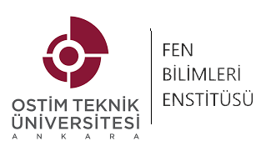
Form
YL 3
OSTİM TEKNİK ÜNİVERSİTESİ
FEN BİLİMLERİ ENSTİTÜSÜ

YÜKSEK LİSANS SEMİNER DERSİ DEĞERLENDİRME FORMU

Öğrenci:
Numara, Adı-Soyadı
Ana Bilim Dalı
Ders Yılı ve Dönemi | 20…/20… | Güz Bahar
Enstitü Kayıt Tarihi | ..../..../20....
Seminer Başlığı

..…/…../20....
SINAV TUTANAĞI

Danışmanı olduğum yukarıda adı soyadı belirtilen Yüksek Lisans öğrencim, tez çalışmasına yönelik seminerini Perculus/Microsoft Teams/Alternatif Dijital imkan (Adı verilmelidir.) yoluyla sunmuş olup, seminer dersi sonucu aşağıda verilmiştir.

Öğrencinin notu : ……/100

BAŞARILI

BAŞARISIZ

SEMİNER SUNULMADI

Unvan Ad Soyad İmza Unvan Ad Soyad İmza
Danışman Ana Bilim Dalı Başkanı

AÇIKLAMA:
Ostim Teknik Üniversitesi Lisanüstü Eğitim-Öğretim Yönetmeliğine Göre,
- Bu formun bir nüshası Enstitüye iletilmek üzere Ana Bilim Dalı Başkanlığına teslim edilir.
- Lisansüstü öğrenim gören öğrencilerin, tez çalışması konusu kapsamında inceleme ve irdelemeye dayanan, sözlü sunularak değerlendirilen yazılı metinden oluşan ders döneminde hazırladıkları çalışmadır. (Seminer dersi, danışman öğretim üyesi tarafından 100 üzerinden değerlendirilir. (MADE 17/1)

